使用ValleyRtcAPI

1. 把 ValleyRtcAPIRNDemo\node_modules\react-native-valley-rtc-api copy到程序的工程目录下

2. 把 ValleyRtcAPIRNDemo\node_modules\react-native-valley-rtc-api\ios 下的 RNValleyRtcApi 工程添加到 程序的工程Libraries 下

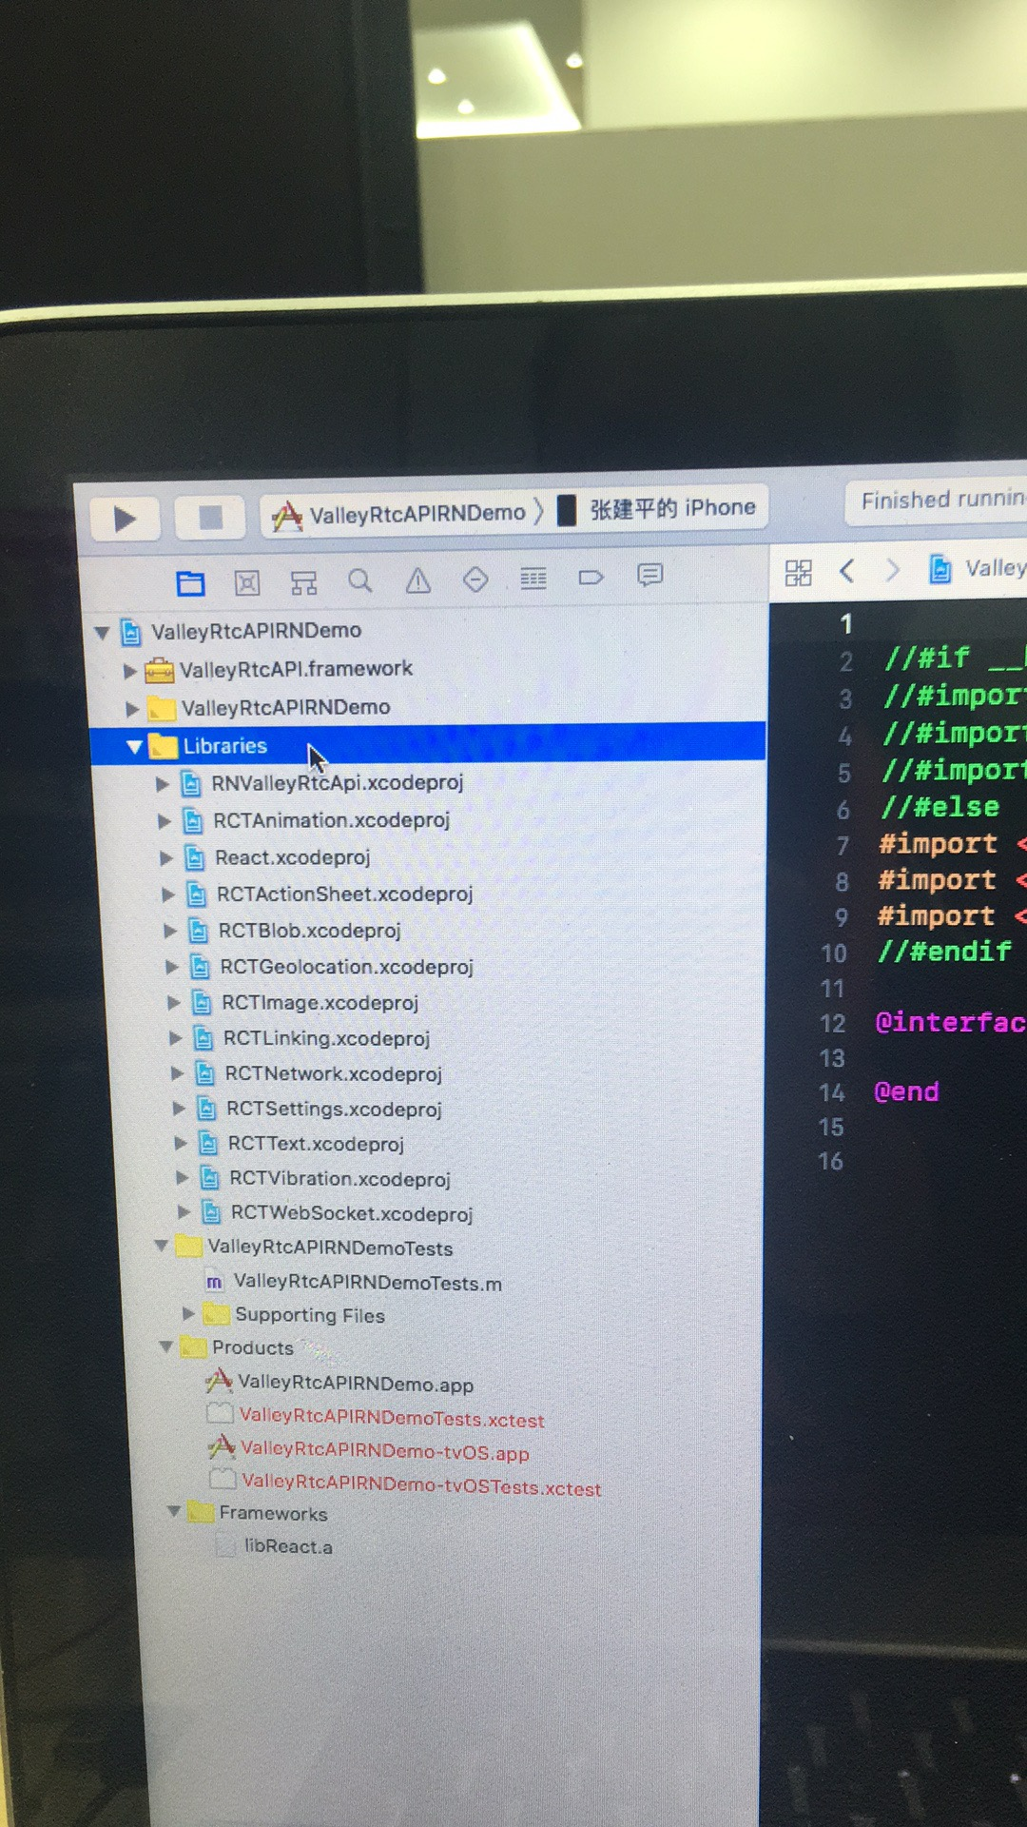

3. 把ValleyRtcAPI.framework 添加到工程中

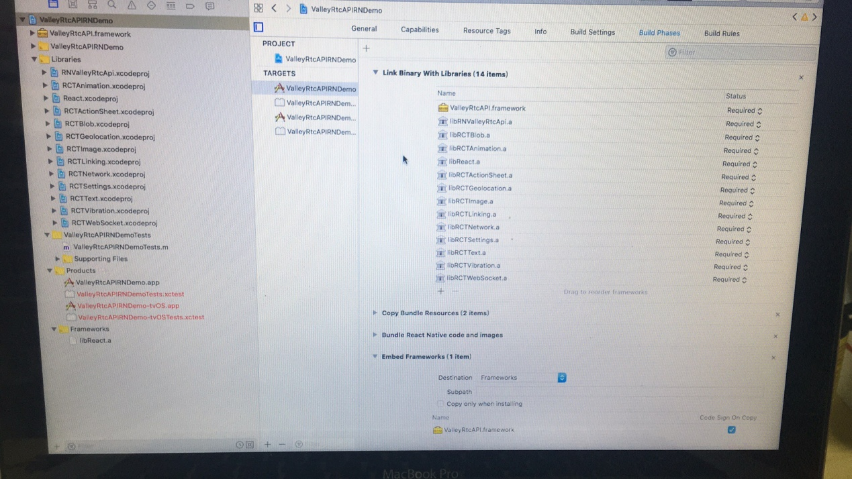

4. 工程的bitcode 需要关闭

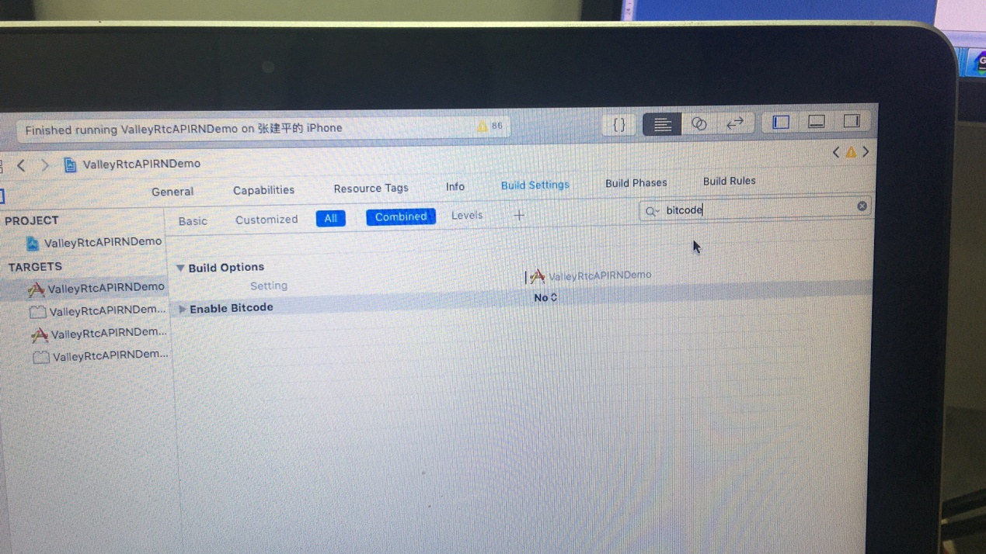

简单可以参照

ValleyRtcAPIRNDemo\node_modules\react-native-valley-rtc-api\README.md

使用RN接口，请参照

ValleyRtcAPIRNDemo\App.js